บทที่ 2
โปรแกรมแม่ข่ายและลูกข่ายสำหรับรับส่งสารด่วน

ใน ระบบรับส่งสารด่วน จะประกอบด้วยส่วนสำคัญ 2 ส่วน ได้แก่ โปรแกรมแม่ข่ายสำหรับรับส่งสารด่วน (Instant Messaging Server) และโปรแกรมรับส่งสารด่วนฝั่งไคลเอ็นต์ (Instant Messaging Client)
โปรแกรมแม่ข่ายสำหรับรับส่งสารด่วน เป็นเซิร์ฟเวอร์ที่ให้รับส่งสารด่วนแก่ ไคลเอ็นต์โดยก่อนที่ไคลเอ็นต์จะทำการติดต่อสื่อสารกันได้จะต้องทำการล็อกอินไปที่เซิร์ฟเวอร์ก่อนเพื่อให้เซิร์ฟเวอร์ส่งคอนแท็คท์ลิซท์ให้แก่ผู้ล็อกอิน จากนั้นไคลเอ็นต์จะใช้คอนแท็คท์ลิซท์ในการสื่อสารระหว่างไคลเอ็นต์ด้วยกันเอง ในปัจจุบันมีผู้ให้บริการระบบรับส่งสารด่วนที่รู้จักกันที่เช่น ICQ Server, MSN Messenger Server, Yahoo Messenger Server ผู้ให้บริการเหล่านี้ไม่ได้เน้นความปลอดภัยในการให้บริการจะเน้นด้านความบันเทิงมากกว่า
โปรแกรมรับส่งสารด่วน เป็นไคลเอ็นต์สำหรับรับส่งสารระหว่างผู้ใช้งานสองคนที่ทำการออนไลน์ในเวลาเดียวกัน โดยการรับส่งสารมีลักษณะการรับส่งแบบเพียร์ทูเพียร์ ซึ่งเป็นการรับส่งสารจากผู้ส่งไปยังผู้รับได้โดยตรงทำให้ผู้ใช้งานสามารถทำการสนทนาระหว่างกันได้อย่างรวดเร็วแต่ปลอดภัยน้อยเช่น ICQ หรือส่งสารผ่านเซิร์ฟเวอร์ก่อนแล้วค่อยให้เซิร์ฟเวอร์ส่งสารให้ไคลเอ็นต์อีกทีปลอดภัยมากกว่าแต่ช้าเช่น MSN Messenger โดยในปัจจุบันโปรแกรมรับส่งสารได้รับความนิยมใช้งานเป็นจำนวนมาก และมีผู้ผลิตและพัฒนาโปรแกรมรับส่งสารด่วนมากขึ้น ทำให้โปรแกรมรับส่งสารด่วนมีความสามารถในการใช้งานและคุณสมบัติเสริมที่มากขึ้น สามารถตอบสนองความต้องการของผู้ใช้งานได้อย่างทั่วถึง แต่ฟังก์ชันด้านความปลอดภัยยังไม่ดีเท่าที่ควร

2.1 การใช้ระบบรับส่งสารด่วนในปัจจุบัน
ในปัจจุบันผู้ใช้โปรแกรมรับส่งสารด่วนเกือบทั้งหมดจะใช้เพื่อจุดประสงค์ด้านความบันเทิงเท่านั้น แต่ตามความสามารถของโปรแกรมรับส่งสารด่วนเองก็สามารถที่จะนำมาประยุกต์ใช้งานกับองค์กรทั่วไปได้ถ้าหากมีการปรับปรุงด้านความปลอดภัยของระบบเพิ่มเดิม
โดยสามารถนำโปรแกรมรับส่งสารด่วนมาใช้ส่งข้อความที่สำคัญและเร่งด่วนได้ซึ่งอาจจะดีกว่าการใช้อีเมล์เสียด้วยซ้ำเพราะรวดเร็วทันใจและไม่ต้องเปลืองเนื้อที่การเก็บข้อมูลของอีเมล์อีกด้วย ซึ่งถ้าหากระบบมีความปลอดภัยมากพอก็จะสามารถส่งข้อความที่เป็นความลับได้เหมือนการใช้อีเมล์

2.2 การทำงานของระบบรับส่งสารด่วน
ในระบบรับส่งสารด่วนจะประกอบด้วยส่วนสำคัญ 2 ส่วน ได้แก่ โปรแกรมแม่ข่ายสำหรับรับส่งสารด่วน (Instant Messaging Server) และโปรแกรมรับส่งสารด่วนฝั่งไคลเอ็นต์สำหรับผู้ใช้งานทั่วไป (Instant Messaging Client) โดยในปัจจุบันการให้บริการระบบรับส่งสารด่วนมี 2 รูปแบบ คือ

2.2.1 การทำงานแบบเพียร์ทูเพียร์ (Peer-to-Peer Message)
การทำงานจะเริ่มจากผู้ใช้ A ดังรูปที่ 2-1 ทำการล็อกอิน (ในที่นี่ถือว่าผู้ใช้ A และ B เป็นสมาชิกของ IsagMQ แล้ว) ไปยังเซิร์ฟเวอร์ของโปรแกรมรับส่งสารด่วนเพื่อรับส่งค่ารายละเอียดต่าง ๆ เช่น แจ้งหมายเลขไอพี และสถานะ การใช้งานให้กับเซิร์ฟเวอร์ สมมติว่าผู้ใช้ A และ B เป็น คอนแท็กลิสต์ ซึ่งกันและกัน จากนั้นเซิร์ฟเวอร์ก็จะแจ้งรายชื่อ และ หมายเลขไอพีของผู้ใช้ที่ทำการออนไลน์ซึ่งอยู่ในคอนแท็กลิสต์ซึ่งไม่ใช่ผู้ใช้ B เพราะยังไม่ออนไลน์ ให้กับผู้ใช้ A และในทำนองเดียวกัน เซิร์ฟเวอร์ก็จะแจ้งสถานะการออนไลน์ของผู้ใช้ Aให้กับคอนแท็กลิสต์ของผู้ใช้ A ที่ออนไลน์อยู่ และถ้าหากผู้ใช้ B ทำการล็อกอินไปยังเซิร์ฟเวอร์ เซิร์ฟเวอร์จะทำงานดังข้างต้น หลังจากนั้นผู้ใช้ A และ B ก็จะทราบหมายเลขไอพีของกันและกันทำให้สามารถติดต่อสื่อสารกันแบบเพียร์ทูเพียร์ ได้ดังรูปที่ 2-1

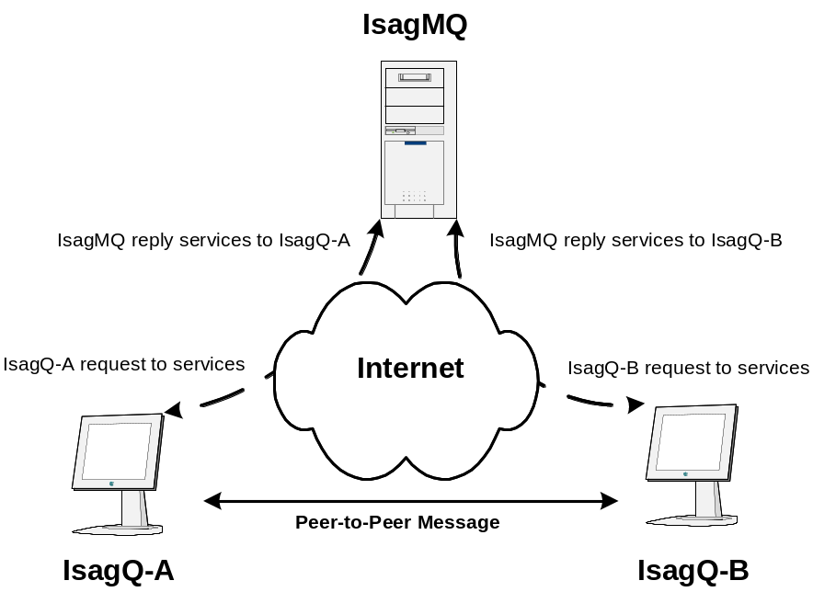
รูปที่ 2-1 การทำให้บริการแบบเพียร์ทูเพียร์

2.2.2 การทำงานแบบข้อความไปเซิร์ฟเวอร์ (Message-to-Server)
การทำงานจะเริ่มต้นเหมือนแบบเพียร์ทูเพียร์ ต่างกันที่ในเซิร์ฟเวอร์จะไม่ส่งหมายเลขไอพีของคอนแท็กลิสต์ให้แก่ผู้ใช้ ผู้ใช้จะได้แค่ชื่อและสถานะการออนไลน์หรือออฟไลน์ของคอนแท็กลิสต์เท่านั้น การส่งข้อความระหว่างผู้ใช้จะต้องผ่านเซิร์ฟเวอร์ดังรูปที่ 2-2 ดังนั้นผู้ใช้จะทราบหมายเลขไอพีของเซิร์ฟเวอร์เท่านั้น
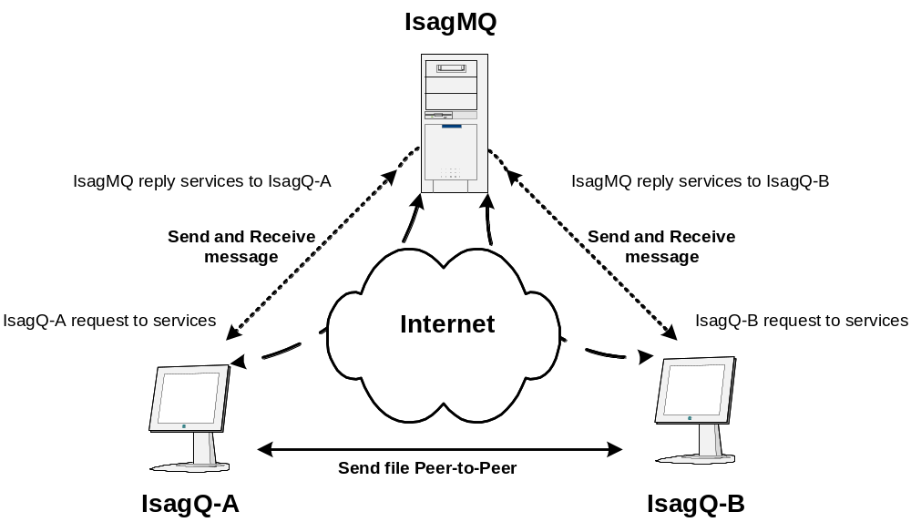
รูปที่ 2-2 การทำให้บริการแบบข้อความไปเซิร์ฟเวอร์

อย่างไรก็ตามโปรแกรมรับส่งสารด่วนจะสามารถทำการรับส่งสารโดยตรงระหว่างผู้ใช้งานได้ต่อเมื่อผู้ใช้งานทั้งสองฝั่งนั้นทำการออนไลน์เท่านั้น หากทางฝั่งผู้รับทำการออฟไลน์จะไม่สามารถทำการส่งสารโดยตรงระหว่างผู้ใช้งานได้ ซึ่งในส่วนนี้จะขึ้นอยู่กับแต่ละแอพพลิเคชันที่ผู้ผลิตได้ออกแบบมาเช่น ใน ICQ หากผู้รับทำการออฟไลน์ ผู้ส่งสามารถทำการส่งสารได้โดยข้อมูลที่ส่งให้ผู้รับจะถูกเก็บไว้ที่เซิร์ฟเวอร์ของ ICQ เมื่อผู้รับทำการออนไลน์ในภายหลังเซิร์ฟเวอร์ของ ICQ จะส่งสารของผู้ใช้งานคนนั้นที่ได้รับขณะออฟไลน์กลับมาให้ ส่วนใน MSN Maesenger และ Yahoo Messenger นั้นเมื่อผู้รับทำการออฟไลน์จะสามารถส่งสารได้โดยผ่านทางการใช้จดหมายอิเล็กทรอนิกส์แทน ทั้งสองแบบมีข้อดีและข้อเสียดังตารางที่ 2-1
การส่ง Message แบบ Peer-to-Peer | การส่ง Message แบบผ่าน Server
ข้อดี  1. ส่งข้อความได้รวดเร็ว  2. เซิร์ฟเวอร์ทำงานไม่หนัก  3. ผลจากข้อ 2. ทำให้ล็อกอินได้ง่าย | ข้อดี  1. มีปลอดภัยเพราะไม่ต้องส่งหมายเลขไอพีให้แก่คู่สนทนา  2. การสื่อสารระหว่างไคลเอ็นจะไม่ติดไพร์วอลล์  เพราะติดต่อกับเซิร์ฟเวอร์ต้องเปิดพอร์ตไว้อยู่แล้ว
ข้อเสีย  1.ไม่ปลอดภัยเพราะต้องส่งหมายเลขไอพีให้แก่คู่  สนทนา  2. การสื่อสารระหว่างไคลเอ็นจะติดไฟร์วอลล์มี  ความยุ่งยากในการเลือกพอร์ต | ข้อเสีย  1. เซิร์ฟเวอร์ทำงานหนัก  2. ผลจากข้อ 1. ทำให้ล็อกอินได้ยาก  3. ส่งข้อความได้ล่าช้า
ตารางที่ 2-1 เปรียบเทียบการทำงานของระบบรับส่งสารด่วน
2.3 ตัวอย่างของระบบรับส่งสารด่วน
ในปัจจุบันมีผู้ผลิตและพัฒนาโปรแกรมรับส่งสารด่วนจำนวนมาก โดยเริ่มจากบริษัทอเมริกันออนไลน์ (America Online Incorporation) ซึ่งเป็นผู้ผลิตโปรแกรมรับส่งสารด่วนรายใหญ่ ได้ผลิตโปรแกรม AIM และ ICQ จนได้รับความนิยมอย่างแพร่หลาย ต่อมาทางบริษัทไมโครซอฟท์ (Microsoft Corporation) ก็ได้ผลิตโปรแกรม MSN Messenger เพื่อตอบสนองความต้องการให้กับผู้ใช้งานจดหมายอิเล็กทรอนิกส์ของทางไมโครซอฟท์ และในเวลาใกล้เคียงกันทาง Yahoo Incorporation ก็ผลิต Yahoo Messenger มาบริการผู้ใช้งานจดหมายอิเล็กทรอนิกส์ของทาง Yahoo เช่นเดียวกัน โปรแกรมรับส่งสารด่วนแต่ละโปรแกรมที่ถูกผลิตออกมานั้นต่างก็มีความสามารถในการใช้งานแตกต่างกันออกไป

2.4 การใช้ระบบรับส่งสารด่วนในอนาคต
ในอดีตผู้ผลิตต้องการให้โปรแกรมรับส่งสารด่วนสามารถรับส่งข้อความได้โดยตรง เพื่อให้ผู้ใช้งานสามารถสนทนากันได้อย่างรวดเร็วและสะดวกกว่าการใช้จดหมายอิเล็กทรอนิกส์ โดยนักวิเคราะห์เปรียบเทียบโปรแกรมรับส่งสารด่วนว่าเป็นเสมือนกับเรียลไทมอีเมล์ (Real-time Email) ซึ่งการใช้โปรแกรมรับส่งสารด่วนทำให้การสนทนาเป็นไปอย่างต่อเนื่องกว่าการใช้จดหมายอิเล็กทรอนิกส์ และประหยัดค่าใช้จ่ายกว่าการสนทนาโดยการใช้โทรศัพท์ เนื่องจากสามารถสนทนาในเวลาเดียวกันได้หลายคนและไม่มีการกำหนดอัตราค่าบริการระหว่างพื้นที่ ทำให้โปรแกรมรับส่งสารด่วนเป็นที่นิยมได้อย่างรวดเร็ว
เมื่อโปรแกรมรับส่งสารด่วนเป็นที่นิยมมากขึ้น ทำให้มีผู้ผลิตเพิ่มมากขึ้นเช่นกันและมีความสามารถที่เพิ่มมากขึ้นรองรับความต้องการของผู้ใช้งานได้อย่างครบถ้วน โดยโปรแกรมรับส่งสารด่วนไม่ได้เป็นเพียงโปรแกรมที่ใช้สำหรับสนทนาด้วยการรับส่งข้อความอย่างเดียวเท่านั้น ยังสามารถสนทนาด้วยเสียง สนทนาโดยผ่านทางเว็บแคมหรือสามารถสนทนารวมกันหลายคนเป็นต้น ทำให้ผู้ใช้งานโปรแกรมรับส่งสารด่วนเพิ่มขึ้นอย่างรวดเร็วและต่อเนื่อง
สำหรับการใช้งานในองค์กรธุรกิจนั้น จากการวิจัยพบว่าบริษัทไอบีเอ็มซึ่งเป็นองค์กรแรกๆ ที่นำโปรแกรมรับส่งสารด่วนไปใช้งานภายในองค์กร ตัวเลขอ้างอิงจากบริษัทประเมินการออกมาว่าพนักงานในบริษัทไอบีเอ็ม 100,000 คนแลกเปลี่ยนข้อความกันไปมา 1 - 2 ล้านข้อความในแต่ละวัน ซึ่งสามารถลดจำนวนการใช้จดหมายอิเล็กทรอนิกส์ภายในบริษัทได้ 30 - 40% และวอยซ์เมล์ได้ 10 - 15% แต่การนำโปรแกรมรับส่งสารด่วนไปใช้ในองค์กรธุรกิจกลับไม่เป็นที่นิยมและใช้งานมาก เนื่องจากโปรแกรมรับส่งสารด่วนในปัจจุบันยังไม่มีความปลอดภัยที่ดีพอ ส่งผลให้บุคคลอื่นภายนอกองค์กรสามารถดักจับข้อมูลที่ทำการสนทนาภายในองค์กรได้ หากมีการแก้ปัญหาด้านความไม่ปลอดภัยในโปรแกรมรับส่งสารด่วนแล้ว เชื่อกันว่าจะมีองค์กรธุรกิจจำนวนมากจะหันมาใช้โปรแกรมรับส่งสารด่วนสำหรับสนทนาภายในองค์กร ซึ่งบริษัท Verisign และอเมริกันออนไลน์กำลังเตรียมทีมพัฒนาโปรแกรมรับส่งสารด่วนแบบเข้ารหัส โดยคาดว่าจะเริ่มนำออกมาใช้งานได้ในปี ค.ศ.2003

